Propozycja zajęć 17.11
Klasy I
Dzisiaj będziemy poznawać znaczenie tolerancji, integracji i życzliwości.

- Pokoloruj obrazek poniżej.
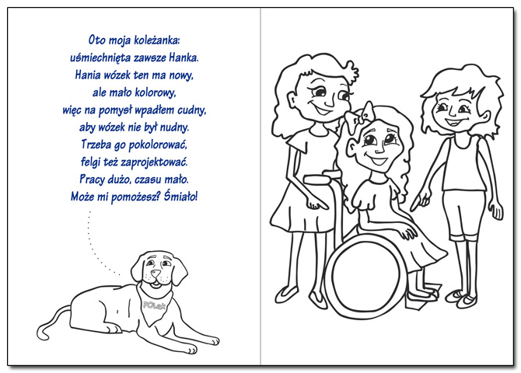
- Poproś kogoś o przeczytanie wiersza Juliana Tuwima pt. Wszyscy dla wszystkich

Julian Tuwim
Wszyscy dla wszystkich

Murarz domy buduje,
Krawiec szyje ubrania,
Ale gdzieżby co uszył,
Gdyby nie miał mieszkania?
A i murarz by przecie
Na robotę nie ruszył,
Gdyby krawiec mu spodni
I fartucha nie uszył.
Piekarz musi mieć buty,
Więc do szewca iść trzeba,
No, a gdyby nie piekarz,
Toby szewc nie miał chleba.
Tak dla wspólnej korzyści
I dla dobra wspólnego
Wszyscy muszą pracować,
Mój maleńki kolego.

